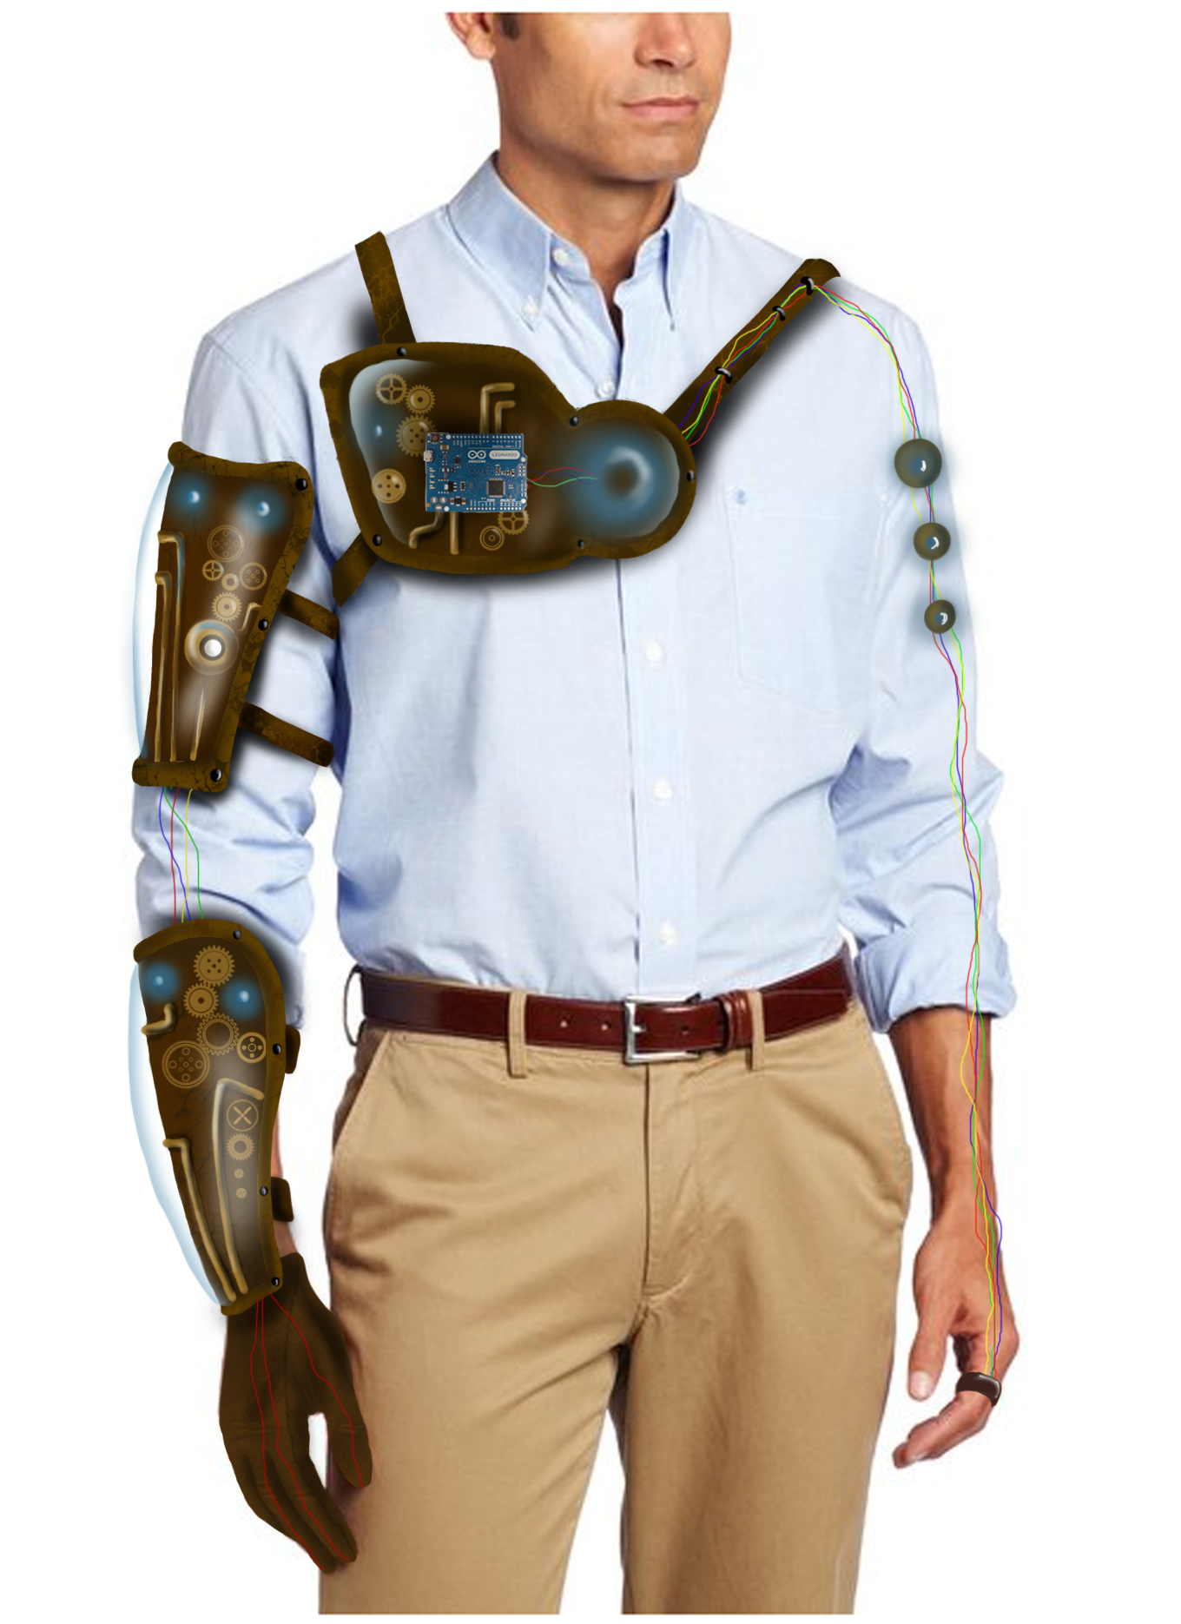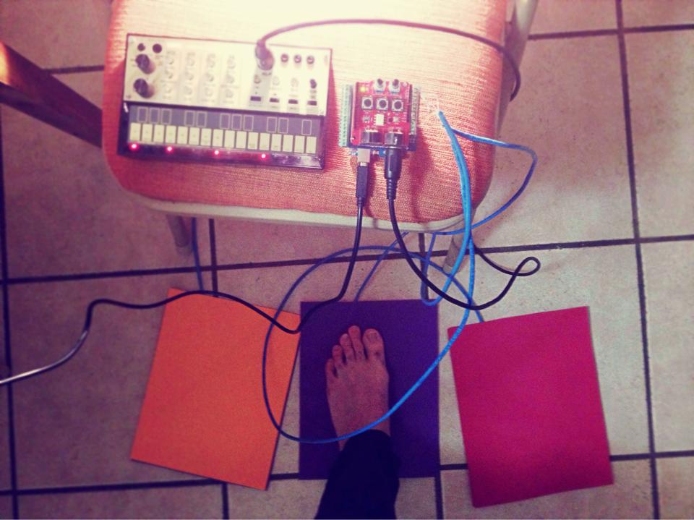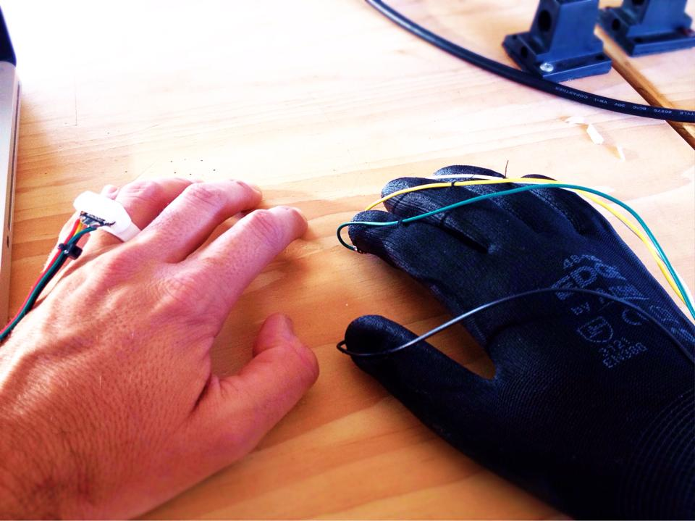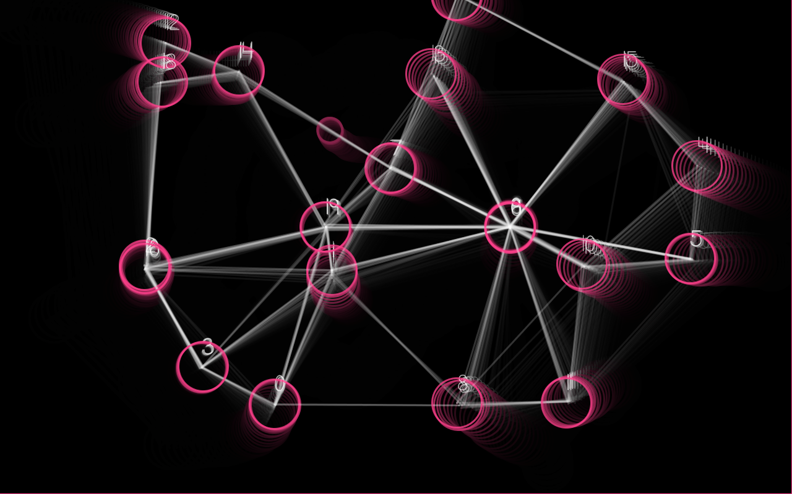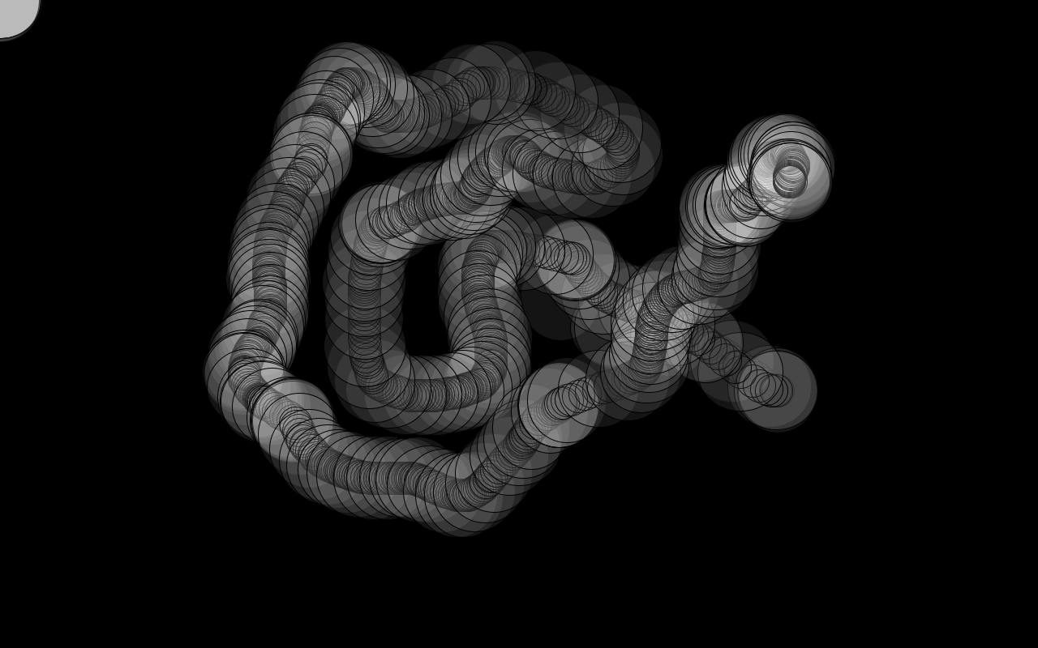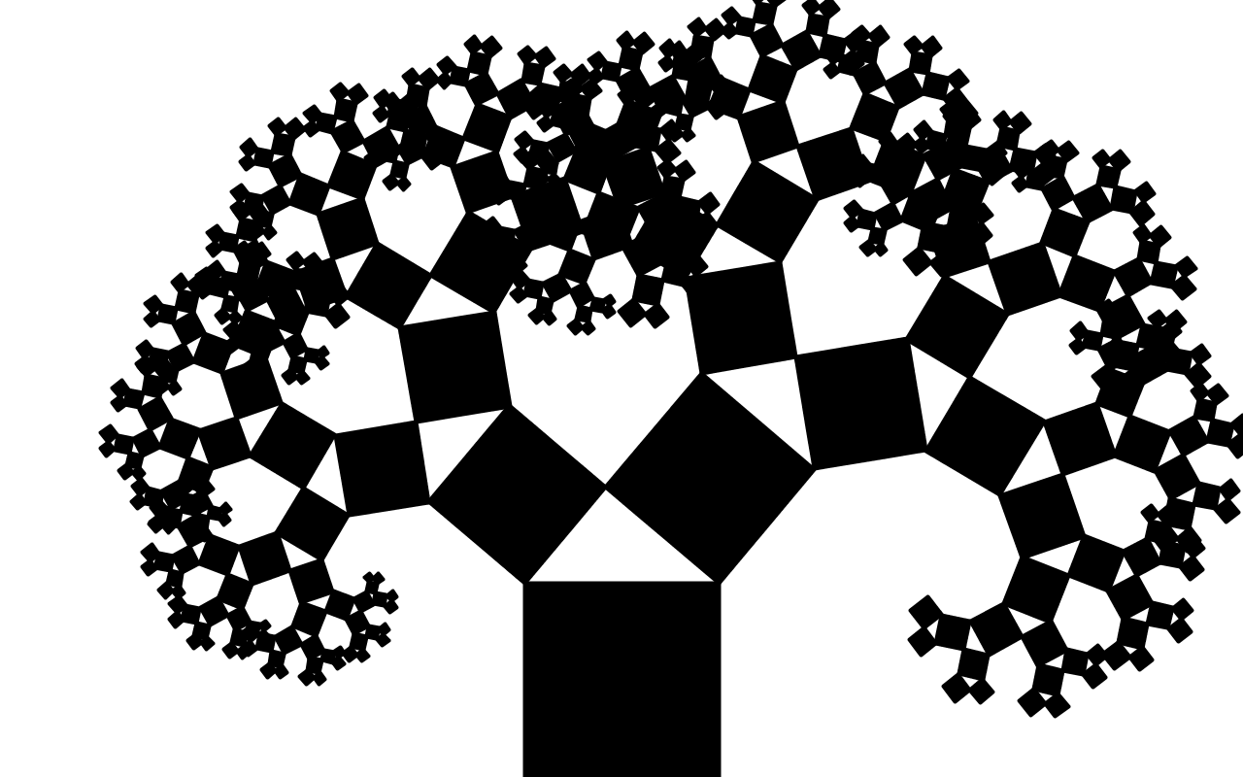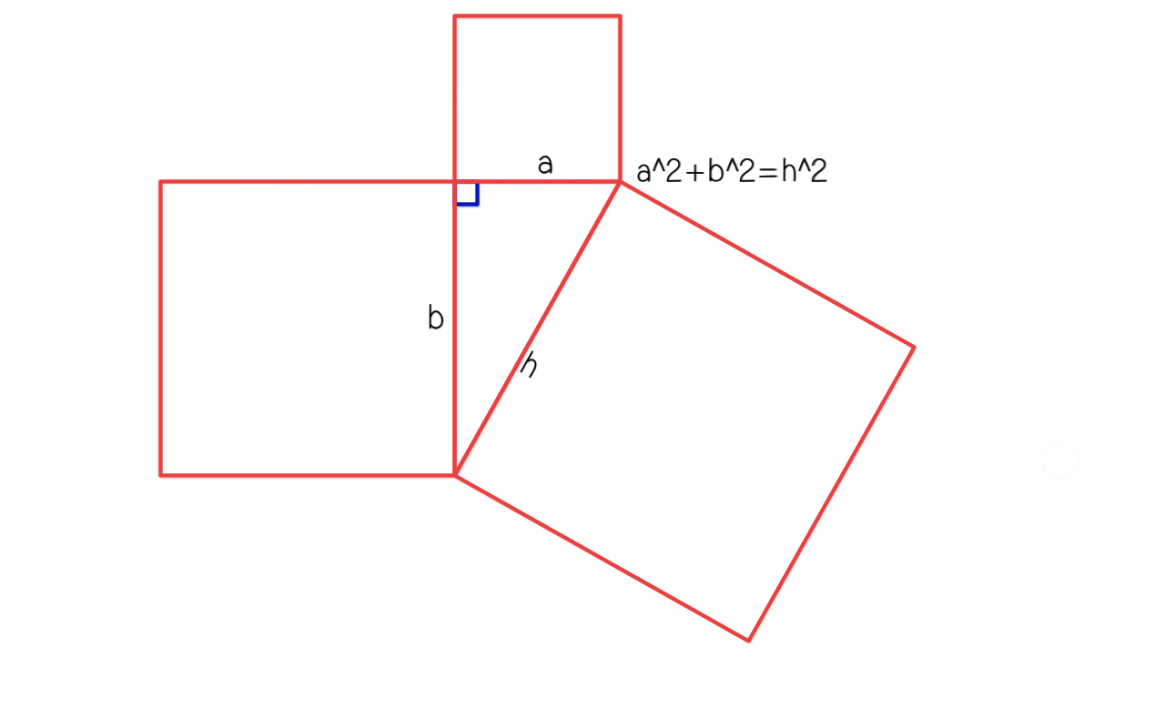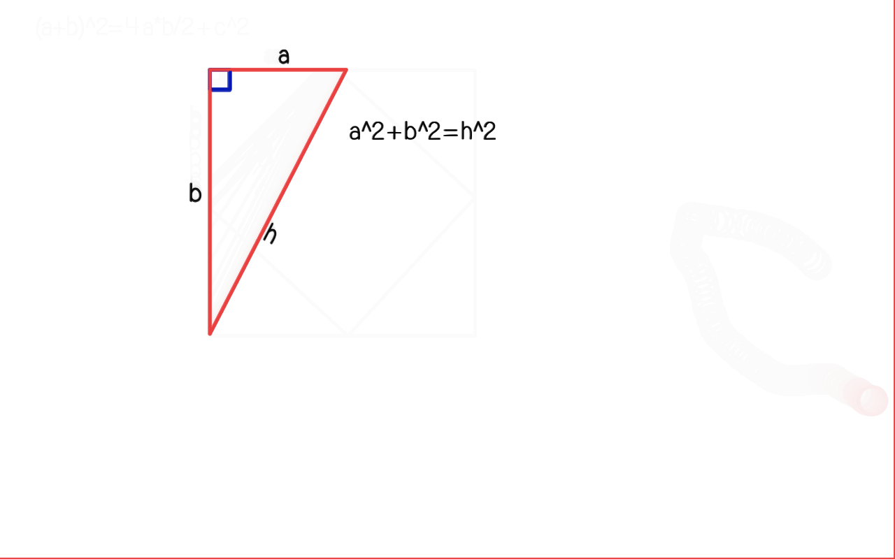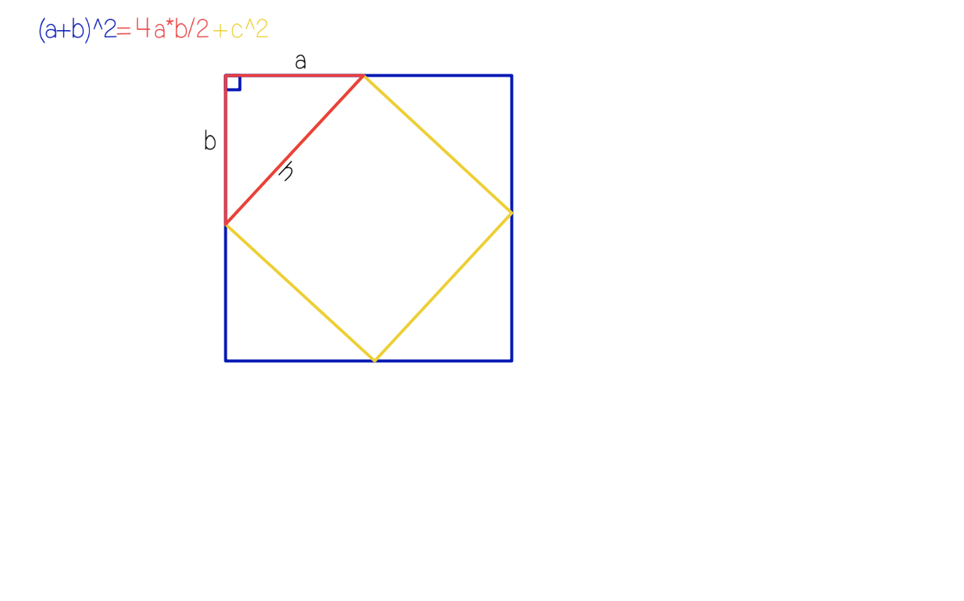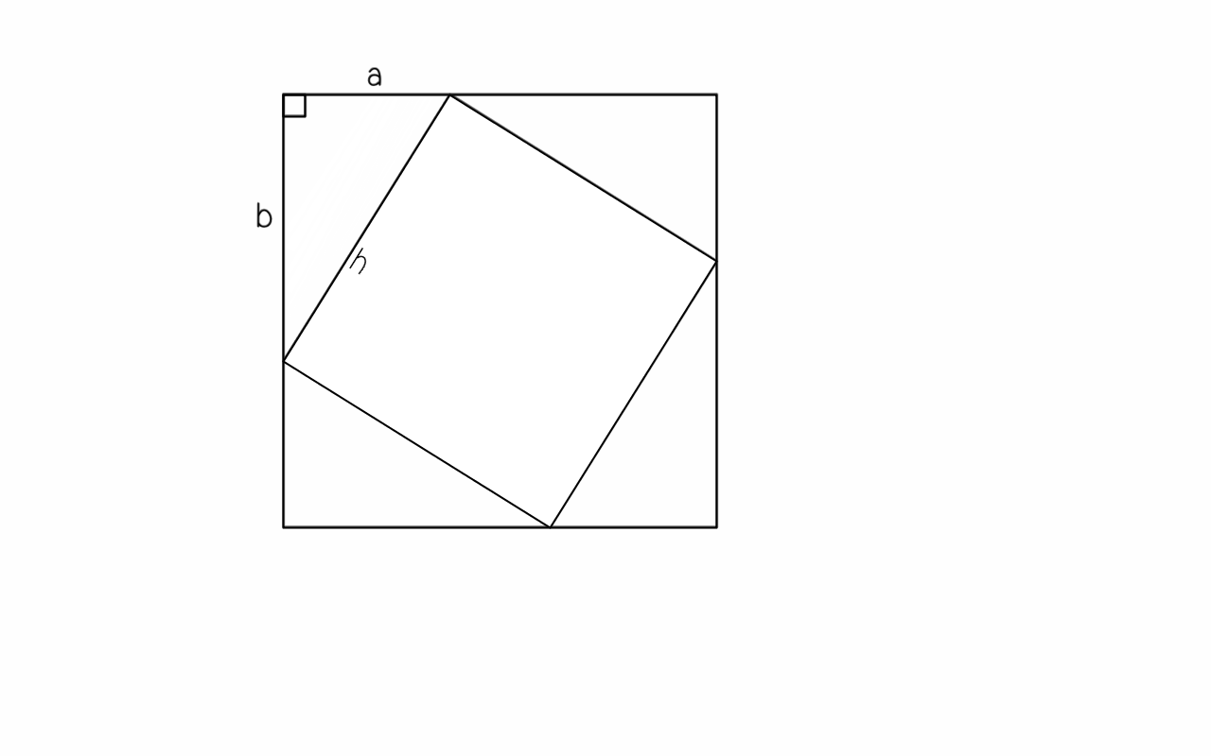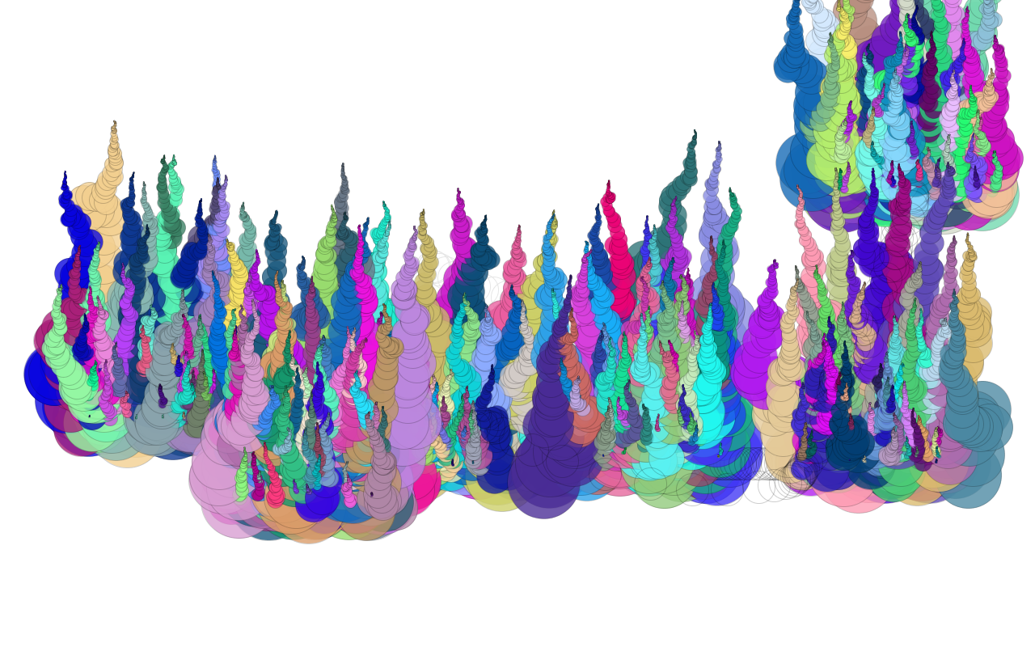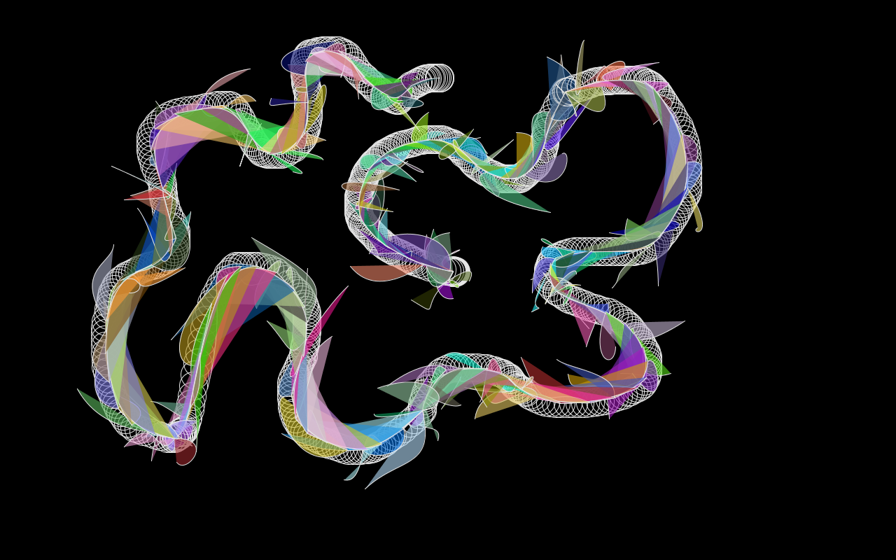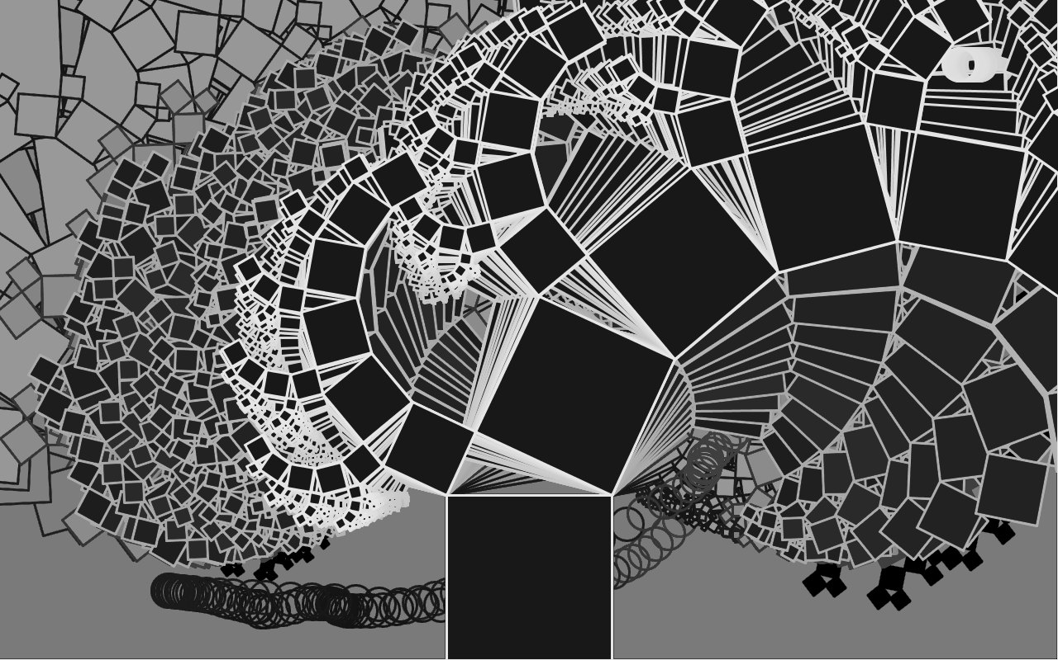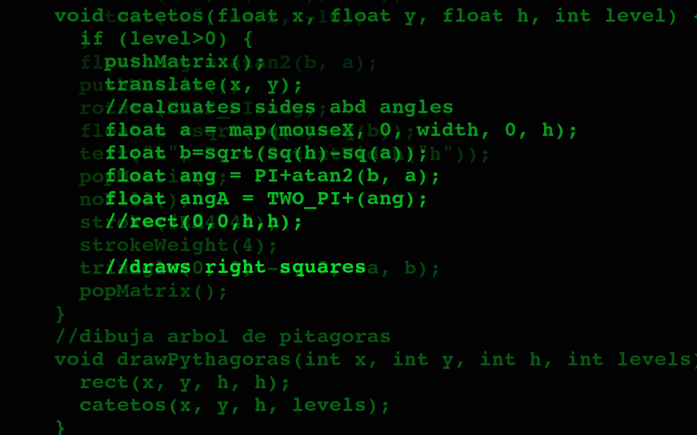

La Ciencia del Arte de la Ciencia

*Tomás de Camino Beck*

Presentación TEDx Pura Vida

Costa Rica, Febrero 2015.

Perfil (<http://tedxpuravida.org/?participante=tomas-de-camino>)

Tomás es una persona multifacética que ha estado involucrado en arte y ciencia desde su niñez. Comenzó desde pequeño programando computadoras y tocando instrumentos musicales. En las ciencias y matemáticas, Tomás cuenta con bachillerato en Biología, de la Universidad de Costa Rica, una maestría en Ciencias de la Computación del Tecnológico de Costa Rica, y un doctorado en Biología Matemática de la Universidad de Alberta, Canadá. En esa área ha trabajado en el desarrollo de modelos matemáticos aplicados a la biología, con lo cual ganó el Premio Lee Segel de la editorial Springer por publicar el mejor artículo original en biología matemática entre 2006-2008, y ha además trabajado también en aspectos de teoría de la computación, desarrollo sostenible, música, electrónica y otros. Es el director y fundador del centro de investigación para la innovación de la Universidad Veritas.

Como músico, Tomás ha trabajado en la producción musical de artistas reconocidos en Costa Rica, Nicaragua, Honduras y Guatemala, teniendo más de 50 créditos como productor bajo el nombre artístico “Autómata”, con un trabajo reconocido por artistas y medios de comunicación, siendo nominado al premio ACAM como productor musical en el 2012, nominación que rechazó. Como persona promueve la integración de la creatividad del arte y la racionalidad de las ciencias como forma de pensar y generar innovación.

Sinopsis

Más que una presentación es el relato de una historia que yo mismo escribí. La trata de demostrar mediante tres personajes (padre, madre e hija) que la ciencia, las matemáticas y el arte son uno mismo, y que siempre están unidos cuando nos expresamos y pensamos. En el relato, utilizo dispositivos electrónicos, un acelerómetro en mi mano izquierda, y unos botones de contacto en mi mano derecha, para controla las visuales que se proyectan. Adicionalmente se ejecuta ambientes musicales utilizando unos pads que se presionan con el pie, para inicial las secuencias de sonido. Todos los dispositivos fueron creados y programados por mi mismo, utilizando Arduinos y electrónicos. La música de la secuencia es también compuesta por mi mismo. Para las proyecciones, se utiliza Processing, una herramienta de programación Open Source, es decir, las proyecciones son todas creadas con programación, y los visuales son generativos (resultados de la ejecución del código).

Cuento (borrador)

*Inicio*

La historia que les voy a contar solo existe mientras la cuento aunque se ha escrito y descrito muchas veces y de mil maneras.  La mesa era de madera, rayada cortada y quemada de tantas cosas que habían sucedido allí.  Ella era un chica alegre y triste, pues de sus opuestos había forjado y construido ideas.   La duda que ella tenía era compleja, había escuchado que incluso irreconciliable. Lo que ella pensaba, no tenía límites, y tal vez tenía teoría, descrito o no descrita, Pero ella no la conocía.  Dibujaba círculos moviendo su mano, y cada vez veía más cosas en ellos

En su cabeza daban vueltas formas que se comunicaban, que solo sabían que estaban, cuando estaban cerca… pasaban información de una a otra, y creaban formas… cada vez se juntaban más y más de ellas y luego de muchas las formas grandes emergían..  parecían brazos extendiso que buscaban algo si importar si lo encontraban, pero a los ojos de ella, parecían buscar algo que la mente veía por lo hermoso y por lo fascinante de su comportamiento…

Ella estaba en una encrucijada, debía tomar una desición, pues la leyes del estado mayor de educación y determinación de la vida, decían que la creación de belleza y la explicación no podían estar juntos…  que lo uno o lo otro, pero no los dos ni ambos… Había estado en olimpiadas matemáticas, pero no existían olimpiadas de arte, ni mucho menos de ambos juntos.

*Entran las matemáticas*

Su madre, había sido siempre de números… los estudiaba y observaba y pasó años tratando de explicar si había más de ellos, incluso buscaba como muchos otros entender como los números lo explicaban todo… Pitágoras había sido su inspiración…  No había nada tan perfecto y exacto…  todo había sido resultado de la pura razón.

Pitágoras había descubierto, que si inscribía un cuadrado dentro de otro, se formaba un triángulo particular.  Un triángulo con un ángulo especial y único, que al tomar una esquina del cuadrado formaba un ángulo que era recto.

[aparece triángulo azul y amarillo]

Dentro del triángulo azúl se formaban cuatro triángulos con ese ángulo recto.  El área del cuadrado azul se podría calcular lado por lado, o sumando el área de los cuatro triángulos más el cuadrado amarillo.  Lo maravilloso es que al resilver esta igualdad, terminamos con una de las relaciones más importantes de las matemáticas, el teorema de pitágoras.

la suma del área de los cuadrados pequeños es igual al área del cuadrado grande

Esa afirmación era algo que era perfectamente correcto, y que los número lo explicaban. Solo tal exactitud podía existir en el universo. No era la belleza, era la lógica y la racionalidad.

[Se comienza a formar un árbol]

Si continuamos colocando cradrados, y repetimos una y otra vez, cada cuadrado que colocamos vuelve a formar el hermoso triángulo rectángulo podemos llenar el plano con un número infinito de cuadrados y a la vez nunca llenar el plano…

La madre decía debes estudiar lo exacto, pues de allí se explica todo, lo demás es puro producto de la imaginación...

*Aparece el Arte*

por otro lado su padre, se desprendía de todo y simplemente dejaba trazos en un lienzo que el entendía como una conexión directa entre su mano, su corazón y su mente…  no había que racionalizarlo, no había que describirlo ni explicarlo. Las líneas se mueven siguiendo mi corazon…  la metáfora es mi única guía, no explica el universo, pero lo vuelve hermoso.  Esas líneas, aunque no formen ninguna forma conocida, comienzan a construir algo en la imaginación de los que las ven.

Hija, no interesa si explicas algo con esos trazos, son simplemente hermosos. Debes seguir el camino de esa imaginación, y no el de la exactitud.  Todo lo que toques debe crear belleza no razón.

La hija ...pero que tal si nuestra imaginación es armar algoritmos que construyen esa metáfora. Tal como si iniciara algo, pero que la lógica lo terminara.  No son además esos trazos que se pueden transformar en matemática, no son los trazos patrones que se pueden identificar y por tanto repetir como algoritmos que corren por un lienzo.

*Final*

la imaginación lleva a pensar cosas maravillosas, sin límites. La imaginación permite que sea interpretemos como queramos lo que observamos.  Pero es la racionalidad la que nos permite entender o que hacemos, describirlo y explicarlo para poder repetirlo.  Son ambos parte de lo mismo, la expresión de lo más puro de nosotros.  Los trazos forman líneas y curvas, y esas líneas describen objetos, esos objetos puede ser cuadrados que cuando los unimos se juntan en cosas que parecen formar lo exacto…  de un hermoso cuadrado, y luego tres, se  forman un triángulo maravilloso, de allí una estructura que se repite una y otra vez, y construye un fractal, este es simplemente hermoso… nuestra imaginación lo convierte en árbol, ramas y hojas.

Conclusión, el arte y la ciencia están juntas, son formas de pensar que permiten crear…